Ответы на вопросы викторины по творчеству А.П. Чехова
I блок
1 (г. Таганрог) 1б
2. (За труды по переписи населения). 1б
3. (1880, «Письмо донского помещика Степана Владимировича N. к ученому соседу д-ру Фридриху»). 2б
4. ( Ранние рассказы Чехов подписывал разными псевдонимами: Человек без селезенки, Врач без пациентов, Брат своего брата, Шампанский и т.д). По 0,5б
5. (Нина Заречная — Тригорину, “Чайка”.) 2б
- (Если найти эти строки в книге, то можно было прочесть: “Если тебе когда-нибудь понадобится моя жизнь, то приди и возьми ее”, — пишет Л.А. Авилова в воспоминаниях. Фраза эта без изменений присутствует в “Чайке”.) 2б
6. А) "Дама с собачкой"-шпиц. 1б
Б) "Каштанка"- помесь таксы с дворняжкой. 1б
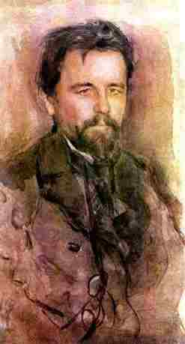
7. (Портрет А.П. Чехова. 1903г. Работа В.А. Серова). 2б

- О редакционной газете «Новое время»). 2б
9. ( …подобные Сахалину). 1б
10. (Вену, города Италии, Франции). По 0,5б
11. Назовите Чеховские места. По 0,5б
- Музейный комплекс Чехова в Таганроге
- Государственный литературно-мемориальный музей-заповедник А.П. Чехова (Мелихово)
- Городской литературно-художественный музей книги А.П. Чехова «Остров Сахалин»
- Муниципальный Александровский музей «Чехов и Сахалин»
- Дом-музей А.П. Чехова в г. Ялте
- Отдел «Чехов и Украина» (дача «Омюр»)
- Отдел «Дача А.П. Чехова в Гурзуфе»
- Музей Чехова в г.Баденвейлер (Германия)
Музей Чехова на о. Цейлон в г. Коломбо (Шри Ланка)

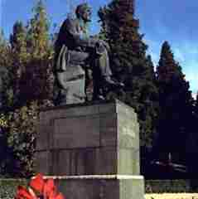
- (Памятник А.П.Чехову в Ялте. Скульптор И.М.Мотовилов. 1953г.). 3б

II блок
1. (“В Греции всё есть”; “Свадьба”, сцена в одном действии.) 2б
2. (Профессор Серебряков, “Дядя Ваня”.) 2б
3. (Налим)1б
4. (Епиходов. Пьеса «Вишневый сад».) 2б
5. ( Надя, рассказ «Невеста»). 2б
6. (Петя Трофимов, студент) 2б
7. (В имении Гималайское, повесть «Крыжовник») 2б
8. (Телефон волостного правления в селе Уклеево, повесть «В овраге»). 2б
9. (Четырнадцатилетний мальчик, лакей Павлуша). 1б

